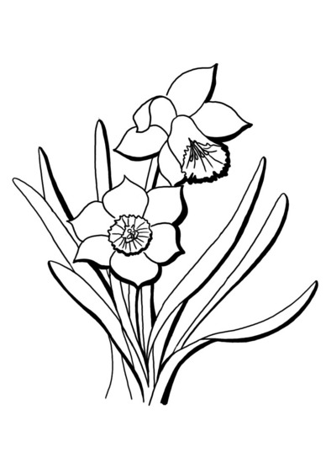
Jídelní lístek: 23.5.2022 –27.5.2022

PONDĚLÍ

Přesnídávka^{1,7}-přírodní pomazánkové máslo, kedluben, karamelové mléko
Oběd (polévka)^{1,6,7,9,10,12} – hrstková
Oběd (hlavní jídlo)^{1,3,7} – nudle s mákem polité rozpuštěním máslem, jablko, čaj pomerančový
Svačina^{1,7}– mrkvový krém, rohlík, čerstvá kapie, caro

ÚTERÝ:

Přesnídávka^{1,3,7} – vařené vajíčko, máslo, chléb, kiwi, kakao
Oběd (polévka)^{1,4,6,7,9,10,12} – rybí s jáhly
Oběd (hlavní jídlo)^{1,3,6,7,9,10,12} – vepřová pečeně, dušený špenát, vařený brambor, džus pomeranč
Svačina^{1,7} – nadýchaná smetanová lučina, veka hroznové víno, čaj dětský

STŘEDA:

Přesnídávka^{1,7} – chléb s máslem, eidam sýr, banán, vanilkové mléko
Oběd (polévka)^{1,6,7,9,10,12} – zeleninová
Oběd (hlavní jídlo)^{1,6,7,9,10,12} – bramborový guláš s kuřecím masem, džus ananas
Svačina^{1,6,7,9,10,12} – čočková pěna, veka, mrkvové květinky, čerstvé mléko

ČTVRTEK:

Přesnídávka^{1,7,9} - sýrová s celerem, pletýnka, rajčata, bílá káva
Oběd (polévka)^{1,6,7,9,10,12} – kmínová s kapáním
Oběd (hlavní jídlo)^{1,3,6,7,9,10,12} – bulgur po srbsku z krůtího masa, posypané nastrouhaným sýrem, salát z
červené řepy, čaj malina
Svačina^{1,6,7,9,10,12} – masová pomazánka, dalamánek, ledový salát, čaj

PÁTEK:

Přesnídávka^{1,7}- tuňákový krém s rajčaty, grahamový rohlík, čaj dětský
Oběd (polévka)^{1,6,7,9,10,12} – zelňačka
Oběd (hlavní jídlo)^{1,3,6,7,9,10,12} – masové koule v rajské omáčce, vařená rýže v páře, ZŠ – ovoce mix,
čaj jahoda
Svačina^{1,6,7,9,10,12,} – dětská přesnídávka broskvová, rohlík, čaj dětský

* Zajištěn celodenní pitný režim - dětský čaj/ovocný/bylinkový, citronáda, ovocný sirup pro děti, voda s mátou a citrónem.
* Normy masa v syrovém stavu: 3-6 let: 50g, 7-10 let: 70g, 11-14 let: 80g
* Změna jídelníčku vyhrazena

